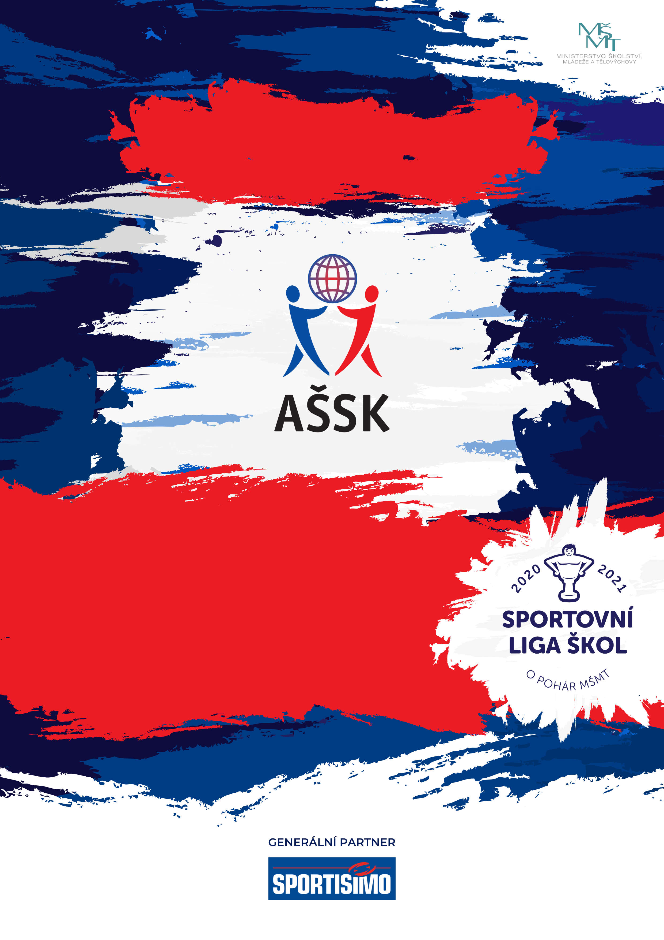
23.04. 2025, ZŠ a MŠ Nová

Okresní kolo v minikopané II. kat. smíšená
Sportovní liga škol
VŠEOBECNÁ USTANOVENÍ
 | POŘADATEL: |  | Z pověření Okresní rady AŠSK Ústí nad Labem ŠSK při ZŠ Vinařská Ústí nad Labem
 | TERMÍN KONÁNÍ: |  | 23.04. 2025
 | MÍSTO KONÁNÍ: |  | Sportovní areál ZŠ a MŠ Nová Ústí nad Labem
 | SPORTOVNÍ KANCELÁŘ: |  | Mgr. Květoslav Kolařík, Telefon: 734445630, e-mail: kvetoslav.kolarik@zsvinarska.cz
 | ÚČASTNÍCI: |  | Řádně přihlášené školy. Družstvo má maximálně 12 hráčů/hráček a dva vedoucí. Alespoň jedna osoba musí být v pracovněprávním vztahu s vysílající školou.
 | KATEGORIE: |  | II. – základní školy – žáci a odpovídající ročníky víceletých gymnázií. Ročníky narození 2015 – 2013.  V kategorii mohou startovat družstva za těchto podmínek:  - Družstvo je složeno z žáků jedné školy  - Členové družstva musí odpovídat ročníkem narození a příslušným stupněm vzdělání  - Žák, který opakuje ročník a je v páté anebo v deváté třídě, nemůže být zařazen do soutěže.  Všechny podmínky musí být splněny zároveň.
 | PŘIHLÁŠKY: |  | Zasílejte do 05.04. 2025 e-mailem spolu s návratkou: kvetoslav.kolarik@zsvinarska.cz , na předtištěném formuláři AŠSK. V přihlášce uveďte kategorii, přesný název školy s přesnou adresou (bez zkratek), PSČ, jméno a datum narození hráčů a jméno vedoucího družstva (telefon, e-mail). Přihláška musí být potvrzená ředitelem školy.
 | PREZENCE: |  | Dne 23.04. 2025 v době od 8:00 hodin do 8:30 hodin. Vedoucí předloží: soupisku družstva, potvrzenou ředitelem školy; musí být vyznačeno členství v AŠSK ČR.
 | ÚČASTNICKÝ POPLATEK |  | Účastnický poplatek 200 Kč za jedno družstvo.
 | ZDRAVOTNÍ ZABEZPEČENÍ A DOZOR NAD ŽÁKY: |  | Účastníci akce nejsou pořadatelem pojištěni proti úrazům, krádežím ani ztrátám. VV AŠSK ČR doporučuje, aby účastníci uzavřeli individuální úrazové pojištění. Za zdravotní způsobilost odpovídá vysílající škola. Účastníci musí mít s sebou průkazku zdravotní pojišťovny. Dozor nad účastníky zajišťuje v plném rozsahu a po celou dobu soutěže vysílající škola. (Vyhláška MŠMT ČR č.55/2005 §7, odst. Vedoucí družstev odpovídají po celou dobu soutěže za bezpečnost a chování členů výpravy.
 | TECHNICKÁ USTANOVENÍ
 | PODMÍNKY ÚČASTI: | Soutěž je řízena všeobecnými podmínkami AŠSK. V družstvech mohou startovat pouze žáci a žákyně příslušné školy, kteří jsou uvedeni  na soupisce potvrzené ředitelem školy.  Za zdravotní způsobilost zodpovídá vedoucí družstva. Účastníci nejsou pojištěni proti úrazu a případným ztrátám. Účastníci mají u sebe kartičky zdravotní pojišťovny.
 | MATERIÁLNÍ ZABEZPEČENÍ: | Každé družstvo musí mít: 2 sady očíslovaných dresů, vlastní míče  na rozcvičení, sportovní obuv do na umělou trávu a 1 sadu rozlišovacích dresů.
 | PROTESTY: | Případnou námitku podává vedoucí družstva písemně do 15 minut po skončení utkání řediteli soutěže s vkladem 500 Kč. Protesty řeší soutěžní komise. V případě zamítnutí propadá vklad pořadateli.
 | PŘEDPIS: | Hraje se podle pravidel a soutěžního řádu AŠSK a následných upřesnění. Bezdůvodně opožděný nástup družstva k utkání může znamenat kontumační výsledek.
 | SYSTÉM SOUTĚŽE: | Závisí na počtu přihlášených družstev.
 | Losování: | Losování provede organizátor. Rozlosování dozví se vedoucí školních týmů dozví do 10.4.2025
 | Náležitosti:
 | STANOVENÍ POŘADÍ  A DALŠÍ PŘEDPISY: | 1. větší počet bodů – vítězství 3 body, remíza 1 bod, porážka 0 bodů.  2. vzájemný zápas (body ze vzájemného zápasu)  3. minitabulka (body ze vzájemných zápasů)  4.skóre  4. los
 | CENY | Všechna družstva obdrží diplomy.  První tři družstva obdrží poháry a medaile?
 | DŮLEŽITÉ UPOZORNĚNÍ | 1. Povinností družstev je zúčastnit se zahajovacího i závěrečného ceremoniálu. V případě nedodržení tohoto požadavku bude tým hodnocen mimo soutěž!  2. Nedodrží-li kterékoliv družstvo podmínky účasti s úmyslem získat neoprávněnou výhodu, může být rozhodnutím pořadatele ze soutěže vyloučeno. Takto vyloučené družstvo je následně povinno uhradit pořadateli vzniklé náklady na jeho účast.  3.Družstvo vede zaměstnanec školy, nikoli rodič, trenér, apod.
 | Upozornění | Bodování a systém turnaje bude upřesněno po uzávěrce přihlášek.
 | OSTATNÍ | „Realizace soutěže byla podpořena Ministerstvem školství, mládeže a tělovýchovy“

Mgr. Květoslav Kolařík | Mgr. Květoslav Kolařík
Ředitel soutěže | Předseda OR Ústí nad Labem

LOGA

